
Brocante à Issy au profit du




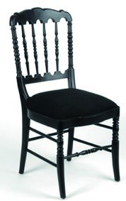

. Aide aux personnes en difficulté dans le 92

. Brocante
. Livres d’enfant et adulte
. Jeux de société pour les enfants
. Loisirs créatifs - Bijoux fantaisie - Mercerie
. Salon de thé
Samedi 18 mars de 9h30 à 17h
& dimanche 19 mars de 9h30 à 16h
Salles paroissiales de Sainte Lucie
162
, avenue de Verdun - Issy-les-Moulineaux
. Participation aux sorties pour les accueillis et à une sortie du café 115
Brocante à Issy au profit du

. Aide aux personnes en difficulté dans le 92

. Brocante
. Livres d’enfant adulte
. Jeux de société pour les enfants
. Loisirs créatifs - Bijoux fantaisie - Mercerie
. Salon de thé
Samedi 18 mars de 9h30 à 17h
& dimanche 19 mars de 9h30 à 16h
Salles paroissiales de Sainte Lucie
162
, avenue de Verdun - Issy-les-Moulineaux
. Participation aux sorties pour les accueillis et à une sortie du café 115

